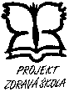
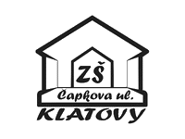
Základní škola Klatovy, Čapkova ul. 126

Škola podporující zdraví

telefon: 376 313 353 e-mail: zscapkova@investtel.cz IČO: 70825912

Žádost o uvolnění z povinné výuky tělesné výchovy

Zákonný zástupce dítěte:

Jméno a příjmení: .................................................................., datum nar. …………………,
místo trvalého pobytu: ……………………………………………………………………………
tel.: ……………………………………………..

Ředitel školy:
PaedDr. Mgr. Dana Martinková, Ph.D.
Základní škola Klatovy, Čapkova ul. 126, 339 49 Klatovy 5

Žádám o uvolnění dítěte ……………………………………………….., nar. …………………….
z povinné výuky tělesné výchovy na dobu od ……………….……… do…………….……..
ze zdravotních důvodů.
Žádost dokládám posudkem registrujícího lékaře ze dne ……………….…..

V Klatovech dne ………………………. …………………………………….
podpis zákonného zástupce

